Телевизионный анонс на ноябрьМосква, 26.10.2018
Ноябрь с французским акцентом

Канал «Киносерия» покажет новые сезоны любимых многосерийных фильмов.

Впервые на российском ТВ смотрите остросюжетные сериалы из Франции: криминальную драму «Истоки», триллер – «Богомол» и детектив – «Только один взгляд».

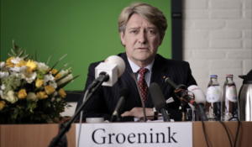Крах2 ноября с 17:00 все серииИстория про амбиции и жажду богатства, которые вознесли человека на вершину одного из крупнейших банков планеты – ABN AMRO. Но его равнодушие к окружающим и высокомерие привели не только к падению с Олимпа, но и к вынужденной продаже банка. Датские налогоплательщики до сих пор помнят про 22 миллиарда евро, которые они заплатили за ошибки одного человека...
Производство: 2013 г.Режиссер: Теу БоермансВ ролях: Пьер Бокма, Анник Фифер, Виктор Лёв
Собиратель тел3 ноября с 14:35 все серииНидерландский журналист и главный редактор газеты De Telegraaf Ганс Кнуп узнаёт о нацистском прошлом миллионера Питера Ментена. Тот спокойно живёт на своей богатой вилле и собирается продать на аукционе часть коллекции предметов искусства из тех, которые он награбил во время войны. Журналист изо всех сил собирает доказательства, но и преступник не готов сдаться без боя.
Производство: 2016 г.Режиссер: Тим ОлихоекВ ролях: Гай Клеменс, Аус Грейднаус, Нуртье Херлар
Клетка4 ноября с 12:55 все серииМикаэля Белликера обвиняют в убийстве девочки. Всё складывается против Микаэля, ему никто не верит. Он сбегает из полицейского участка, чтобы найти ответы и узнать, кто украл его личность?
Производство: 2012 г. НидерландыРежиссер: Петер де БанВ ролях: Йен Бок, Ко ван ден Бош, Эрвин Боззолини
Сговор5 ноября с 15:45 все серииДжонни де Грааф был звездой итальянского футбольного клуба. Однако всё изменилось после не очень удачного сезона и конфликта с главой клуба, и Джонни оказался среди запасных игроков. Парень не заметил, как оказался втянут в договорные матчи, за которыми стоят могущественные преступные синдикаты. Культурный атташе Гвен Халшер планировала организовать крупный футбольный турнир в целях популяризации голландского футбола за рубежом. Девушке также становится известно о деятельности преступных синдикатов, влияющих на результаты даже на самых высоких уровнях. В этом нелегальном бизнесе участвуют очень влиятельные люди и вращаются очень большие деньги, так что помешать им будет весьма непросто.
Производство: 2017 г. НидерландыРежиссер: Марк Де Хлоя, Иван Лопез НуньесВ ролях: Хим Врикен, Салли Хармсен, Мариам Хассуни
Истокис 6 ноября в 20:10 по будням, с 12 ноября в 20:00 по будням, 18 ноября с 11:40 все серииКапитан полицейского управления Ангулема Артюр дю Плесси расследует убийства, совершённые в тихом провинциальном городе и округе и являющиеся следствиями преступлений, совершённых много лет назад. В этом ему помогают эксперт по генеалогии Марго Лоран и сестра Астрид из местного монастыря, монахини которого по заказу властей занимаются архивированием и имеют доступ к многочисленным базам данных.
Производство: 2014 г. ФранцияРежиссер: Жером Наварро, Николя ЭрдтВ ролях: Жюльен Бомгартнер, Кристиан Раут, Мод Форже
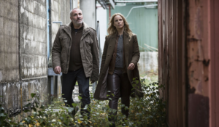Мост 1 сезонс 6 ноября в 17:40 по будням, с 12 ноября в 17:30, 17 ноября с 12:00 все серииНа самой середине Эресуннского моста, связывающего Швецию с Данией, происходит краткое отключение электроэнергии. Появление освещения сопровождается обнаружением незнакомого объекта: тела женщины, обращенного головой к Швеции, ногами — к Дании. Чья полиция должна руководить расследованием убийства подброшенной за несколько минут мертвой женщины?
Производство: 2011-... г. Швеция, Дания, ГерманияРежиссер: Хенрик Георгссон, Румле Хаммерих, Шарлотта ЗилингВ ролях: София Хелин, Рафаэль Петтерссон, Даг Малмберг
Доктор мафиис 6 ноября в 22:00 по будням, 12 ноября в 22:10, 13 и 14 ноября в 22:15, с 15 ноября в 22:10 по буднямДля большинства врачей клятва Гиппократа священна. Но для одного доктора из Чикаго, которая оказалась в долгу у мафии, спасение жизней не на первом месте. The Mob Doctor — динамичная медицинская драма про талантливую молодую женщину, которая работает кардиохирургом днём, а ночью становится доктором для мафии, отрабатывая свои долги. Доктор Грейс Девлин — ведущий ординатор в медицинском центре Рузвельта в Чикаго. Умная, уверенная в себе, она один из самых многообещающих молодых хирургов страны. Но семейные узы крепко связывают её с мафиозным миром чикагского Саутсайда. Чтобы выплатить игорный долг брата, она заключает сделку с дьяволом и соглашается работать на мафию.
Производство: 2012 г. СШАРежиссер: Майкл Диннер, Кен Олин, Адам АркинВ ролях: Джордана Спиро, Уильям Форсайт, Джеймс Карпинелло
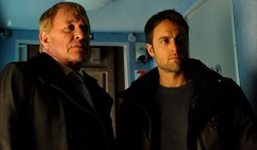Тринадцатый10 ноября с 06:00 все серииПервая в США женщина-президент убита метким снайперским выстрелом во время выступления в День ветеранов. Убийца не найден. Вскоре после этого в лесу находят таинственного парашютиста. Он ранен и не помнит абсолютно ничего из своего прошлого. На его груди загадочная татуировка — «XIII». Теперь молодому человеку предстоит понять кто он такой и попытаться раскрыть правительственный заговор...
Производство: 2011-... г. Канада, ФранцияРежиссер: Дуан Кларк, Ален Тасма, Брюс МакДональдВ ролях: Стюарт Таунсенд, Грег Брайк, Стивен МакХэтти
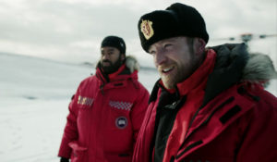Фортитьюд11 ноября с 06:00 все серииОчередное убийство в сонном городке — на этот раз на краю Арктики. Детектив Мортон прибывает в полярный Фортитьюд, чтобы расследовать волну загадочных преступлений в живописном и некогда тихом местечке.
Производство: 2015-... г. ВеликобританияРежиссер: Хетти Макдональд, Кирон Хоукс, Сэм МиллерВ ролях: Ричард Дормер, Софи Гробёль, Стэнли Туччи
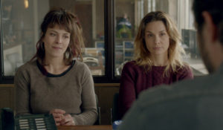Исчезновение на берегу озерас 19 ноября в 18:05 по буднямЛиз возвращается в свой родной городок, чтобы ухаживать за престарелой матерью... Происходящее исчезновение молодой девушки возвращает Лиз к событиям 15-летней давности, когда на озере пропали две её подруги... Связаны ли эти две трагедии?
Производство: 2014 г. ФранцияРежиссер: Жером КорнюоВ ролях: Ланник Готри, Мари-Анн Шазель, Барбара Шульц
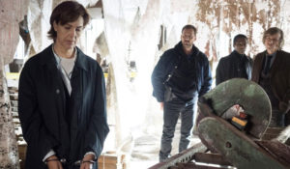Богомолс 21 ноября в 20:00 по будням, 23 ноября в 20:10, 24 ноября с 17:50 все серииДействие разворачивается в Париже в наши дни. Жанна Дебер по прозвищу Богомол – печально известная женщина-убийца, которая держала в страхе Францию больше 25 лет назад. По соглашению с полицией Жанна покидает свою камеру-одиночку, чтобы помогать в охоте на её подражателя, но при одном условии: если её сын, ставший теперь полицейским, будет работать с ней. У Дамьена не остаётся выбора – серийный убийца гуляет на свободе и может нанести удар в любой момент.
Производство: 2017 г. ФранцияРежиссер: Александр ЛоренВ ролях: Кароль Буке, Фред Тесто, Мэнон Азем
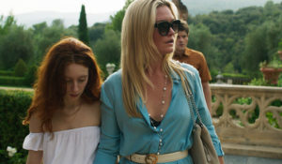Ривьера22 ноября в 18:10, 23 ноября в 18:15, с 26 ноября в 18:10 по будням, 25 ноября с 15:05 все серииПосле того, как новобрачный Джорджины, миллиардер Константин, был убит посредством взрыва на яхте, она с ужасом понимает, что высокое положение в обществе и образ жизни, который он вёл, в реальности окружены насилием, ложью и убийствами. Теперь она вынуждена выйти из зоны своего комфорта, чтобы попытаться защитить не только свою семью, но и собственную жизнь тоже...
Производство: 2017-... г. ВеликобританияРежиссер: Ханс Херботс, Филипп Кадельбах, Адриан ЛестерВ ролях: Джулия Стайлз, Иван Реон, Лена Олин
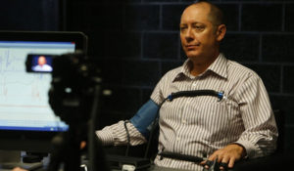Чёрный список22 ноября в 22:20, 23 ноября в 22:35, с 26 ноября в 22:10 все серииНа протяжении десятилетий бывший правительственный агент Рэймонд Реддингтон был одним из самых разыскиваемых беглецов ФБР. Неожиданно он решает сдаться...
Производство: 2013-... г. СШАРежиссер: Майкл В. Уоткинс, Эндрю МакКарти, Дональд И. Торин мл.В ролях: Джеймс Спэйдер, Меган Бун, Диего Клаттенхофф
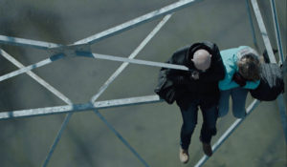Зыбьс 29 ноября в 18:05 по буднямНа побережье Нидерландов и Бельгии стремительно надвигается ураган. Метеорологи бьют тревогу: такого масштабного урагана здесь ещё не было, нужно срочно объявить массовую эвакуацию. Однако правительство решает с этим не спешить, полагая, что всё ещё может обойтись, тем более ложная тревога дорого обойдётся экономике стран. Но когда в близлежащие населённые пункты начнет стремительно прибывать вода, что-то делать уже будет поздно: драгоценное время потеряно, дамбы не справляются, ничто не сможет остановить морскую воду, которая разрушает всё на своем пути. На кону жизни пяти миллионов человек, проживающих как в крупных городах, так и в сельских районах. Кого-то стихия застала дома, кого-то в пути – каждому придётся спасаться своими силами, а после этого начинать учиться жить буквально заново.
Производство: 2016 г. НидерландыРежиссер: Ханс ХерботсВ ролях: Гийс Шолтен ван Ашат, Янни Гослинга, Симона Милсдохтер
Контакты:

Пресс-служба ООО «ТПО Ред Медиа»
Вероника Смольникова
Тел.: +7 (495) 777-49-94 доб. 733
Тел. моб.: +7 (988) 386-16-52
E-mail: smolnikovavv@red-media.ru
Больше новостей на наших страницах в ВК, ОК и Telegram.

Информация о телеканале:

КИНОСЕРИЯ. Телеканал зарубежных и российских сериалов. Самые интересные многосерийные фильмы последних лет. Сериалы разных жанров от ведущих студий. Производится компанией «Ред Медиа». www.nastroykino.ru
РЕД МЕДИА. Ведущая российская телевизионная компания по производству и дистрибуции тематических телеканалов для кабельного и спутникового вещания. Входит в состав «Газпром-Медиа Холдинга». Компания представляет дистрибуцию 39 тематических телеканалов форматов SD и HD, включая 18 телеканалов собственного производства. Телеканалы «Ред Медиа» являются лауреатами международных и российских премий, вещают в 980 городах на территории 43 стран мира и обеспечивают потребности зрительской аудитории во всех основных телевизионных жанрах: кино, спорт, развлечения, познание, музыка, стиль жизни, хобби, детские. www.red-media.ru

